Comment échanger des information avec des programmes intelligents, des objets connectés, ou des robots quand on n’y connaît rien ?
- prérequis : savoir ouvrir et modifier un fichier texte avec un éditeur de texte (notepad ++ sous Windows ou vi sous Linux), savoir décompresser un fichier zip et lancer un serveur en ligne de commandes.
Le premier élément dont vous aurez besoin pour communiquer avec votre programme ou robot, c’est une interface, on va utiliser une simple page web.
Dans un dossier particulier, créez un fichier texte et changez son extension → interface.html
1- Dans celui-ci, créez une zone de texte pour saisir du texte (TEXTAREA) et un bouton (BUTTON) pour lancer une action, séparés par un retour à la ligne (BR). Voici le code que vous devez mettre dans votre fichier interface.html :
<textarea rows="4" cols="50">
Cet espace correspond au contenu du textarea (hauteur 4 lignes & largeur 50 colonnes)
</textarea>
<br>
<button type="button" onclick="alert('Vous avez cliqué sur le bouton!')">Cliquez moi !</button>
Enregistrez votre fichier et ouvrez-le avec votre navigateur préféré : Firefox, Chrome, Ie… (clic droit/ouvrir avec) . Saisissez du texte dans la zone de texte, et cliquez sur le bouton.
2- Une action améliorée: pour personnaliser l’action du bouton, on peut créer une fonction javascript contenue dans les balises ‘<script></script>’, modifiez le contenu du fichier interface.html
<textarea rows="4" cols="50" id="zone_texte" autofocus
placeholder="Cet espace correspond au contenu du textarea (hauteur 4 lignes & largeur 50 colonnes)">
</textarea>
<br>
<button type="button" onclick="uneAction()">Cliquez moi !</button>

<script>
function uneAction() {
var contenuZone = document.getElementById("zone_texte").value;
var contenuAlerte = "Vous avez saisi : \n"+contenuZone;
alert(contenuAlerte);
}
</script>
3- Envoyer une information sous forme de triplet à un serveur :
téléchargez et décompressez la dernière version du serveur Apache Fuseki : apache-jena-fuseki-3.6.0.zip (ou plus récent) à l’adresse : https://jena.apache.org/download/
lancer le serveur depuis un ligne de commande :
<dossier_decompresse> $./fuseki start (Pour linux)
<dossier_decompresse> fuseki-server.bat (Pour Windows)
votre serveur devrait être accessible à l’adresse http://127.0.0.1:3030
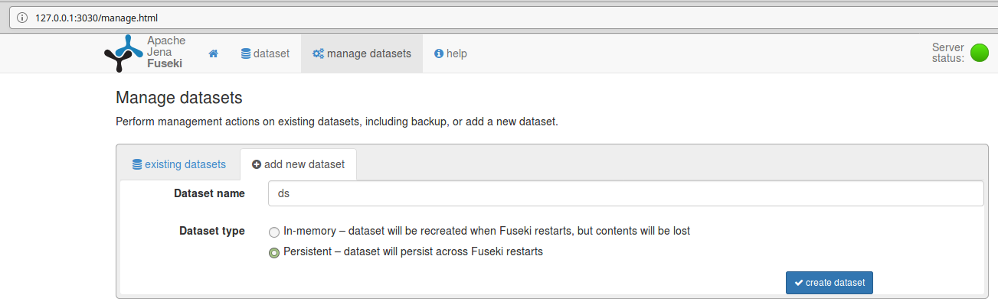
Créez un nouveau dataset : manage dataset / add new dataset , dans ‘dataset name’ saisissez ‘ds’ et cliquez sur ‘Persistant’, puis ‘create dataset’
On peut maintenant envoyer des informations à ce serveur :
<textarea rows="4" cols="50" id="zone_texte" autofocus placeholder="Cet espace correspond au contenu du textarea (hauteur 4 lignes & largeur 50 colonnes)">
</textarea>
<br>
<button type="button" onclick="uneAction()">Cliquez moi !</button>

<script>
function uneAction() {
var adresseServeur = "http://127.0.0.1:3030/ds/update";
var contenuZone = document.getElementById("zone_texte").value;
var triplet = {};
triplet.sujet = "_"+Date.now();
triplet.propriete = "contenu";
triplet.objet = contenuZone;
console.log(triplet);

var update = "PREFIX rdf: <http://www.w3.org/1999/02/22-rdf-syntax-ns#> ";
update += "PREFIX rdfs: <http://www.w3.org/2000/01/rdf-schema#>";
update += "PREFIX smag: <http://smag0.blogspot.fr/NS#>";
update+= "INSERT DATA {";
update += "smag:"+triplet.sujet+" smag:"+triplet.propriete+" \""+triplet.objet+"\" .";
update+= "}";
console.log(update);
var xhttp = new XMLHttpRequest();

xhttp.onreadystatechange = function() {
if (this.readyState == 4 && this.status == 200) {
console.log(this.responseText);
alert(this.responseText);
}else{
console.log(this.readyState+", "+this.status+", "+this.responseText);
}
};

xhttp.open("POST", adresseServeur+"?update="+encodeURIComponent(update), true);
//Send the proper header information along with the request
xhttp.setRequestHeader("Content-type", "application/x-www-form-urlencoded");
xhttp.send();
}
</script>
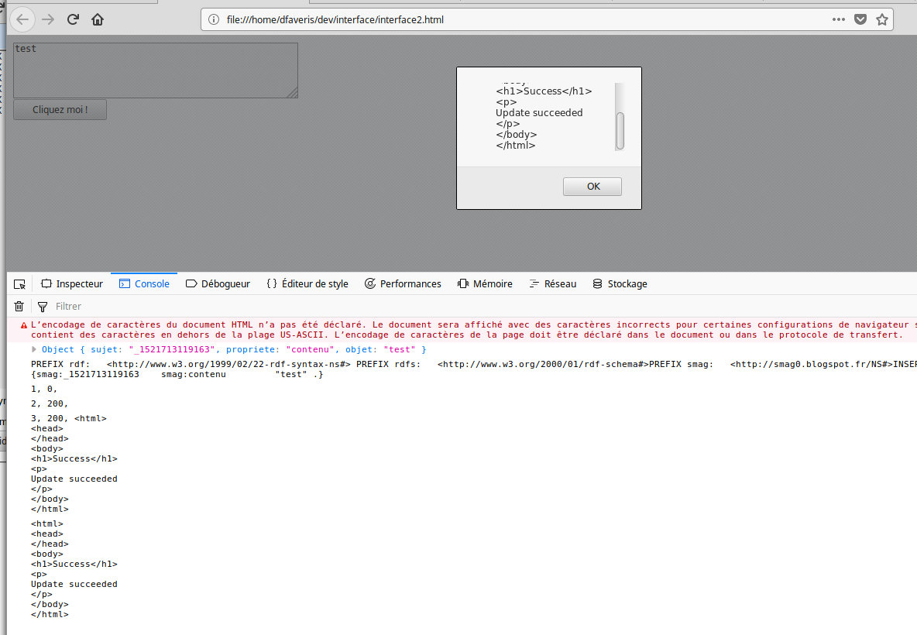
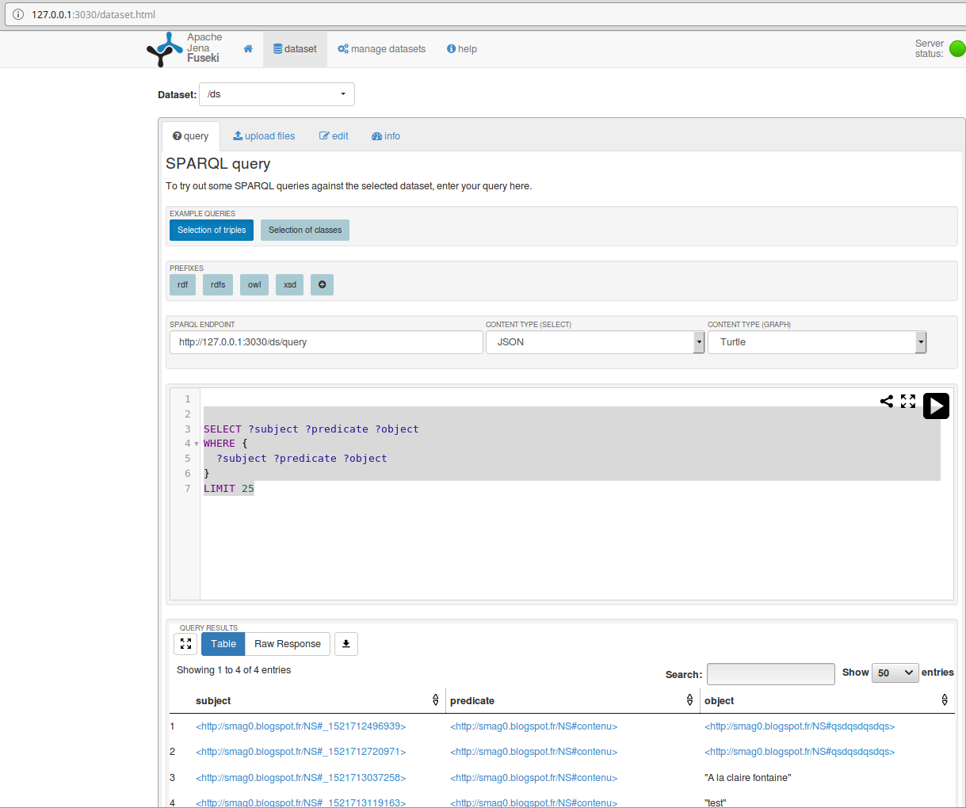
4 – Récupérer les informations stockées sur le serveur. On va créer un nouveau bouton, une zone d’affichage pour les résultats, et une nouvelle fonction pour interroger le serveur :
<textarea
rows="4"
cols="50"
id="zone_texte"
placeholder="Cet espace correspond au contenu du textarea (hauteur 4 lignes & largeur 50 colonnes)"
autofocus>
</textarea>
<br>
<button type="button" onclick="envoyerInfo()">Envoyer Info !</button>
<button type="button" onclick="recevoirInfo()">Recevoir Info !</button>
<br>
<div id="zone_affichage">emplacement recevoir info</div>

<script>
var adresseServeur = "http://127.0.0.1:3030";
var datasetName = "ds";

//Fonction ENVOYER INFO
function envoyerInfo() {
var adresseEnvoi = [adresseServeur, datasetName, "update"].join('/');
console.log(adresseEnvoi);
var contenuZone = document.getElementById("zone_texte").value;
var triplet = {};
triplet.sujet = "_"+Date.now();
triplet.propriete = "contenu";
triplet.objet = contenuZone;
console.log(triplet);

var update = "PREFIX rdf: <http://www.w3.org/1999/02/22-rdf-syntax-ns#> ";
update += "PREFIX rdfs: <http://www.w3.org/2000/01/rdf-schema#>";
update += "PREFIX smag: <http://smag0.blogspot.fr/NS#>";
update+= "INSERT DATA {";
update += "smag:"+triplet.sujet+" smag:"+triplet.propriete+" \""+triplet.objet+"\" .";
update+= "}";
console.log(update);
var xhttp = new XMLHttpRequest();

xhttp.onreadystatechange = function() {
if (this.readyState == 4 && this.status == 200) {
console.log(this.responseText);
alert(this.responseText);
}else{
console.log(this.readyState+", "+this.status+", "+this.responseText);
}
};

xhttp.open("POST", adresseEnvoi+"?update="+encodeURIComponent(update), true);
//Send the proper header information along with the request
xhttp.setRequestHeader("Content-type", "application/x-www-form-urlencoded");
xhttp.send();
}

// Fonction recevoir INFO
function recevoirInfo() {
var adresseInterrogation = [adresseServeur, datasetName, "query"].join('/');
console.log(adresseInterrogation);
var affichageZone = document.getElementById("zone_affichage");
var requete = "SELECT ?subject ?predicate ?object WHERE { ?subject ?predicate ?object } LIMIT 25"

var xhttp = new XMLHttpRequest();

xhttp.onreadystatechange = function() {
if (this.readyState == 4 && this.status == 200) {
console.log(this.responseText);
alert(this.responseText);
affichageZone.innerHTML = this.responseText;
}else{
console.log(this.readyState+", "+this.status+", "+this.responseText);
}
};

xhttp.open("GET", adresseInterrogation+"?query="+encodeURIComponent(requete), true);
//Send the proper header information along with the request
xhttp.setRequestHeader("Content-type", "application/x-www-form-urlencoded");
xhttp.send();
}
</script>
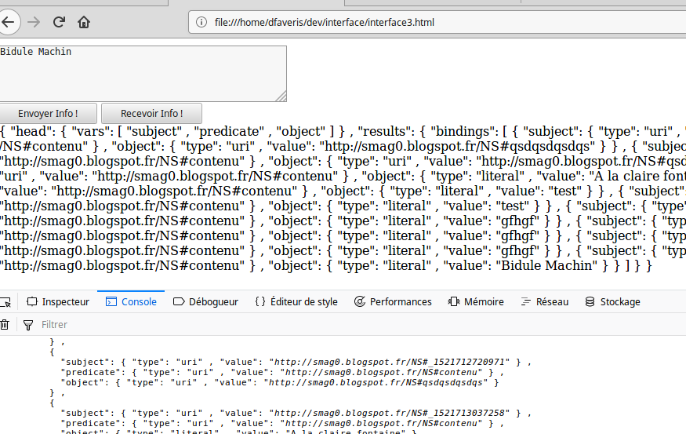
5- Formater la réponse :
<textarea rows="4" cols="50" id="zone_texte" autofocus
placeholder="Cet espace correspond au contenu du textarea (hauteur 4 lignes & largeur 50 colonnes)">
</textarea>
<br>
<button type="button" onclick="envoyerInfo()">Envoyer Info !</button>
<button type="button" onclick="recevoirInfo()">Recevoir Info !</button>
<br>
<div id="zone_affichage">emplacement recevoir info</div>

<script>
var adresseServeur = "http://127.0.0.1:3030";
var datasetName = "ds";

//Fonction ENVOYER INFO
function envoyerInfo() {
var adresseEnvoi = [adresseServeur, datasetName, "update"].join('/');
console.log(adresseEnvoi);
var contenuZone = document.getElementById("zone_texte").value;
var triplet = {};
triplet.sujet = "_"+Date.now();
triplet.propriete = "contenu";
triplet.objet = contenuZone;
console.log(triplet);

var update = "PREFIX rdf: <http://www.w3.org/1999/02/22-rdf-syntax-ns#> ";
update += "PREFIX rdfs: <http://www.w3.org/2000/01/rdf-schema#>";
update += "PREFIX smag: <http://smag0.blogspot.fr/NS#>";
update+= "INSERT DATA {";
update += "smag:"+triplet.sujet+" smag:"+triplet.propriete+" \""+triplet.objet+"\" .";
update+= "}";
console.log(update);
var xhttp = new XMLHttpRequest();

xhttp.onreadystatechange = function() {
if (this.readyState == 4 && this.status == 200) {
console.log(this.responseText);
alert(this.responseText);
}else{
console.log(this.readyState+", "+this.status+", "+this.responseText);
}
};

xhttp.open("POST", adresseEnvoi+"?update="+encodeURIComponent(update), true);
//Send the proper header information along with the request
xhttp.setRequestHeader("Content-type", "application/x-www-form-urlencoded");
xhttp.send();
}

// Fonction recevoir INFO
function recevoirInfo() {
var adresseInterrogation = [adresseServeur, datasetName, "query"].join('/');
console.log(adresseInterrogation);
var affichageZone = document.getElementById("zone_affichage");
var requete = "SELECT ?sujet ?propriete ?objet WHERE { ?sujet ?propriete ?objet } LIMIT 25"

var xhttp = new XMLHttpRequest();

xhttp.onreadystatechange = function() {
if (this.readyState == 4 && this.status == 200) {
console.log(this.responseText);
affichageZone.innerHTML = formatReponse(this.responseText);
}else{
console.log(this.readyState+", "+this.status+", "+this.responseText);
}
};

xhttp.open("GET", adresseInterrogation+"?query="+encodeURIComponent(requete), true);
//Send the proper header information along with the request
xhttp.setRequestHeader("Content-type", "application/x-www-form-urlencoded");
xhttp.send();
}

function formatReponse(reponse){
var reponseFormatee = "";
var reponseJSON= eval('(' + reponse+ ')');
console.log(reponseJSON);
var data = reponseJSON.results.bindings;
data.forEach(function(d){
console.log(d);
reponseFormatee+="SUJET : "+d.sujet.value+" --> PROPRIETE : "+d.propriete.value+" --> OBJET : "+d.objet.value+"<br>"
});
return reponseFormatee
}
</script>

6- Visualiser l’information
prérequis : inclure une librairie javascript (http://visjs.org/network_examples.html)
Mise en conformité d’une page HTML, avec balises HEAD et ajout de elements de la librairie visjs.

<!doctype html>
<html>
<head>
<title>Interface | Graphe de triplets</title>

<script type="text/javascript" src="js/vis.min.js"></script>
<link href="js/vis-network.min.css" rel="stylesheet" type="text/css" />

<style type="text/css">
#mynetwork {
width: 600px;
height: 400px;
border: 1px solid lightgray;
}
</style>
</head>
<body>

<p>
<textarea rows="4" cols="50" id="zone_texte" autofocus
placeholder="Cet espace correspond au contenu du textarea (hauteur 4 lignes & largeur 50 colonnes)">
</textarea>
<br>
<button type="button" onclick="envoyerInfo()">Envoyer Info !</button>
<button type="button" onclick="recevoirInfo()">Recevoir Info !</button>
</p>

<div id="mynetwork"></div>
<br>
<div id="zone_affichage">emplacement recevoir info</div>

<script type="text/javascript">
var adresseServeur = "http://127.0.0.1:3030";
var datasetName = "ds";

// create an array with nodes
var nodes = new vis.DataSet([
{id: 1, label: 'Node 1'},
{id: 2, label: 'Node 2'},
{id: 3, label: 'Node 3'},
{id: 4, label: 'Node 4'},
{id: 5, label: 'Node 5'},
{id: 6, label: 'Node 6'},
{id: 7, label: 'Node 7'},
{id: 8, label: 'Node 8'}
]);

// create an array with edges
var edges = new vis.DataSet([
{from: 1, to: 8, arrows:'to', dashes:true},
{from: 1, to: 3, arrows:'to'},
{from: 1, to: 2, arrows:'to, from'},
{from: 2, to: 4, arrows:'to, middle'},
{from: 2, to: 5, arrows:'to, middle, from'},
{from: 5, to: 6, arrows:{to:{scaleFactor:2}}},
{from: 6, to: 7, arrows:{middle:{scaleFactor:0.5},from:true}}
]);

// create a network
var container = document.getElementById('mynetwork');
var data = {
nodes: nodes,
edges: edges
};
var options = {};
var network = new vis.Network(container, data, options);

//Fonction ENVOYER INFO
function envoyerInfo() {
var adresseEnvoi = [adresseServeur, datasetName, "update"].join('/');
console.log(adresseEnvoi);
var contenuZone = document.getElementById("zone_texte").value;
var triplet = {};
triplet.sujet = "_"+Date.now();
triplet.propriete = "contenu";
triplet.objet = contenuZone;
console.log(triplet);

var update = "PREFIX rdf: <http://www.w3.org/1999/02/22-rdf-syntax-ns#> ";
update += "PREFIX rdfs: <http://www.w3.org/2000/01/rdf-schema#>";
update += "PREFIX smag: <http://smag0.blogspot.fr/NS#>";
update+= "INSERT DATA {";
update += "smag:"+triplet.sujet+" smag:"+triplet.propriete+" \""+triplet.objet+"\" .";
update+= "}";
console.log(update);
var xhttp = new XMLHttpRequest();

xhttp.onreadystatechange = function() {
if (this.readyState == 4 && this.status == 200) {
console.log(this.responseText);
alert(this.responseText);
}else{
console.log(this.readyState+", "+this.status+", "+this.responseText);
}
};

xhttp.open("POST", adresseEnvoi+"?update="+encodeURIComponent(update), true);
//Send the proper header information along with the request
xhttp.setRequestHeader("Content-type", "application/x-www-form-urlencoded");
xhttp.send();
}

// Fonction recevoir INFO
function recevoirInfo() {
var adresseInterrogation = [adresseServeur, datasetName, "query"].join('/');
console.log(adresseInterrogation);
var affichageZone = document.getElementById("zone_affichage");
var requete = "SELECT ?sujet ?propriete ?objet WHERE { ?sujet ?propriete ?objet } LIMIT 25"

var xhttp = new XMLHttpRequest();

xhttp.onreadystatechange = function() {
if (this.readyState == 4 && this.status == 200) {
console.log(this.responseText);
affichageZone.innerHTML = formatReponse(this.responseText);
}else{
console.log(this.readyState+", "+this.status+", "+this.responseText);
}
};

xhttp.open("GET", adresseInterrogation+"?query="+encodeURIComponent(requete), true);
//Send the proper header information along with the request
xhttp.setRequestHeader("Content-type", "application/x-www-form-urlencoded");
xhttp.send();
}

function formatReponse(reponse){
var reponseFormatee = "";
var reponseJSON= eval('(' + reponse+ ')');
console.log(reponseJSON);
var data = reponseJSON.results.bindings;
data.forEach(function(d){
console.log(d);
reponseFormatee+="SUJET : "+d.sujet.value+" --> PROPRIETE : "+d.propriete.value+" --> OBJET : "+d.objet.value+"<br>"
});
return reponseFormatee
}
</script>
</body>
</html>

7- Mise à jour du graphe selon les informations du serveur.

<!doctype html>
<html>
<head>
<meta charset="UTF-8">
<title>Interface | Graphe de triplets</title>

<script type="text/javascript" src="js/vis.min.js"></script>
<link href="js/vis-network.min.css" rel="stylesheet" type="text/css" />

<style type="text/css">
#mynetwork {
width: 600px;
height: 400px;
border: 1px solid lightgray;
}
</style>
</head>
<body>

<p>
<textarea rows="4" cols="50" id="zone_texte" autofocus
placeholder="Cet espace correspond au contenu du textarea (hauteur 4 lignes & largeur 50 colonnes)">
</textarea>
<br>
<button type="button" onclick="envoyerInfo()">Envoyer Info !</button>
<button type="button" onclick="recevoirInfo()">Recevoir Info !</button>
</p>

<div id="mynetwork"></div>
<br>
<div id="zone_affichage">emplacement recevoir info</div>

<script type="text/javascript">
var adresseServeur = "http://127.0.0.1:3030";
var datasetName = "ds";

// create an array with nodes
var nodes = new vis.DataSet([
{id: 1, label: 'Node 1'},
{id: 2, label: 'Node 2'},
{id: 3, label: 'Node 3'},
{id: 4, label: 'Node 4'},
{id: 5, label: 'Node 5'},
{id: 6, label: 'Node 6'},
{id: 7, label: 'Node 7'},
{id: 8, label: 'Node 8'}
]);

// create an array with edges
var edges = new vis.DataSet([
{from: 1, to: 8, arrows:'to', dashes:true},
{from: 1, to: 3, arrows:'to'},
{from: 1, to: 2, arrows:'to, from'},
{from: 2, to: 4, arrows:'to, middle'},
{from: 2, to: 5, arrows:'to, middle, from'},
{from: 5, to: 6, arrows:{to:{scaleFactor:2}}},
{from: 6, to: 7, arrows:{middle:{scaleFactor:0.5},from:true}}
]);

// create a network
var container = document.getElementById('mynetwork');
var data = {
nodes: nodes,
edges: edges
};
var options = {};
var network = new vis.Network(container, data, options);

//Fonction ENVOYER INFO
function envoyerInfo() {
var adresseEnvoi = [adresseServeur, datasetName, "update"].join('/');
console.log(adresseEnvoi);
var contenuZone = document.getElementById("zone_texte").value;
var triplet = {};
triplet.sujet = "_"+Date.now();
triplet.propriete = "contenu";
triplet.objet = contenuZone;
console.log(triplet);

var update = "PREFIX rdf: <http://www.w3.org/1999/02/22-rdf-syntax-ns#> ";
update += "PREFIX rdfs: <http://www.w3.org/2000/01/rdf-schema#>";
update += "PREFIX smag: <http://smag0.blogspot.fr/NS#>";
update+= "INSERT DATA {";
update += "smag:"+triplet.sujet+" smag:"+triplet.propriete+" \""+triplet.objet+"\" .";
update+= "}";
console.log(update);
var xhttp = new XMLHttpRequest();
xhttp.onreadystatechange = function() {
if (this.readyState == 4 && this.status == 200) {
console.log(this.responseText);
alert(this.responseText);
}else{
console.log(this.readyState+", "+this.status+", "+this.responseText);
}
};
xhttp.open("POST", adresseEnvoi+"?update="+encodeURIComponent(update), true);
//Send the proper header information along with the request
xhttp.setRequestHeader("Content-type", "application/x-www-form-urlencoded");
xhttp.send();
}

// Fonction recevoir INFO
function recevoirInfo() {
var adresseInterrogation = [adresseServeur, datasetName, "query"].join('/');
console.log(adresseInterrogation);
var affichageZone = document.getElementById("zone_affichage");
var requete = "SELECT ?sujet ?propriete ?objet WHERE { ?sujet ?propriete ?objet } LIMIT 25"
var xhttp = new XMLHttpRequest();
xhttp.onreadystatechange = function() {
if (this.readyState == 4 && this.status == 200) {
console.log(this.responseText);
affichageZone.innerHTML = formatReponse(this.responseText);
var dataNetwork = reponseToNetwork(this.responseText);
console.log(network);
console.log(dataNetwork);
// network.body.data.nodes.add(dataNetwork.nodes);
// network.body.data.edges = dataNetwork.edges;
// console.log(network);
// network.redraw();
}else{
console.log(this.readyState+", "+this.status+", "+this.responseText);
}
};
xhttp.open("GET", adresseInterrogation+"?query="+encodeURIComponent(requete), true);
//Send the proper header information along with the request
xhttp.setRequestHeader("Content-type", "application/x-www-form-urlencoded");
xhttp.send();
}

function reponseToNetwork(reponse){
//http://visjs.org/docs/data/dataset.html
var nodesTemp = [];
var edgesTemp = [];
var reponseJSON= eval('(' + reponse+ ')');
console.log(reponseJSON);
var results = reponseJSON.results.bindings;
results.forEach(function(r){
console.log(r);
var node_sujet_id = addNodeIfNotExist(r.sujet);
var node_objet_id = addNodeIfNotExist(r.objet);
addEdgeIfNotExist(node_sujet_id, node_objet_id, r.propriete);
/*
network.body.data.nodes.add(dataNetwork.nodes);
var id_sujet = nodesTemp.push({label:r.sujet.value})[0];
var id_objet = nodesTemp.push({label:r.objet.value})[0];
edgesTemp.push({label: r.propriete.value, from:id_sujet, to: id_objet});*/
});
var data ={};
data.nodes = nodesTemp;
data.edges = edgesTemp;
return data;
}

function addNodeIfNotExist(node){
// if node exist, get node_id
var id;
console.log("recherche "+node.value)
var items = network.body.data.nodes.get({
filter: function (item) {
return item.label == node.value;
}
});
if (items.length > 0){
id = items[0].id;
console.log("trouvé "+id);
}
//else create node and get id
else{
id = network.body.data.nodes.add({label:node.value})[0];
console.log("creation "+id);
}
return id;
}

function addEdgeIfNotExist (id_sujet, id_objet, propriete){
console.log("recherche "+id_sujet+" "+id_objet+" "+propriete)
var items = network.body.data.edges.get({
filter: function (item) {
return item.from == id_sujet && item.to == id_objet && item.label == propriete.value;
}
});
if (items.length > 0){
id = items[0].id;
console.log("trouvé "+id);
}
//else create node and get id
else{
id = network.body.data.edges.add({from: id_sujet, to: id_objet, label: propriete.value})[0];
console.log("creation "+id);
}
}

function formatReponse(reponse){
var reponseFormatee = "";
var reponseJSON= eval('(' + reponse+ ')');
console.log(reponseJSON);
var data = reponseJSON.results.bindings;
data.forEach(function(d){
console.log(d);
reponseFormatee+="SUJET : "+d.sujet.value+" --> PROPRIETE : "+d.propriete.value+" --> OBJET : "+d.objet.value+"<br>"
});
return reponseFormatee
}
</script>
</body>
</html>

FAQ :

Pourquoi utiliser un serveur sparql plutôt que mysql ou postgres pour stocker les informations ?
Parce qu’un serveur Sparql permet de stocker des triplets au format RDF, et qu’un programme, un logiciel ou un robot peut ‘inférer’ sur ces informations.
inférer (source dictionnaire Larousse) : Tirer une conséquence de quelque chose, conclure, induire quelque chose de quelque chose : Qu'avez-vous inféré de tels propos ?

Pour en savoir plus : http://smag0,blogspot.fr ou envoyez-moi un mail : scenaristeur@gmail.com

